EIKONEΣ ΠΑΙΔΙΩΝ ΣΕ ΣΥΝΘΗΚΕΣ ΕΡΓΑΣΙΑΣ

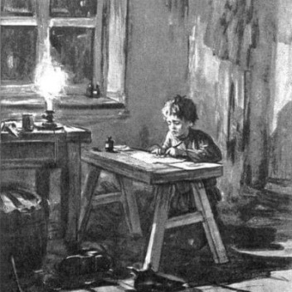
Ο μικρός Βάνκας στο τσαγκαράδικο γράφοντας το γράμμα

